**Hierden - Kasteel De Essenburgh (GLD) [Internet-web-browser.svg](http://nl.wikipedia.org/wiki/Bestand:Internet-web-browser.svg)**[**52° 21' 32" N 5° 41' 50" E**](http://www.nsesoftware.nl/wiki/maps.asp?params=52_21_31.64_N_5_41_50.29_E_zoom:17_type:landmark&pagename=Kasteel_De_Essenburgh)

* [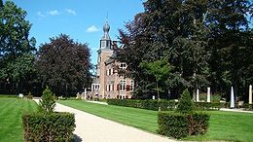](http://nl.wikipedia.org/wiki/Bestand:Hierden_landgoed.jpg)Kasteel De Essenburgh is een [kasteel](http://nl.wikipedia.org/wiki/Kasteel) en [landgoed](http://nl.wikipedia.org/wiki/Landgoed) in de gemeente [Harderwijk](http://nl.wikipedia.org/wiki/Harderwijk_(Gelderland)), oostelijk gelegen van het [dorp](http://nl.wikipedia.org/wiki/Dorp) [Hierden](http://nl.wikipedia.org/wiki/Hierden), in de [Nederlandse](http://nl.wikipedia.org/wiki/Nederland) [provincie](http://nl.wikipedia.org/wiki/Provincie) [Gelderland](http://nl.wikipedia.org/wiki/Gelderland).

## Geschiedenis

* 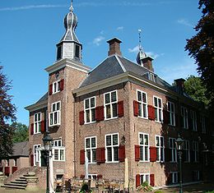De gevelsteen maakt melding van het jaar 1652, echter diverse publicaties maken melding van een [middeleeuwse](http://nl.wikipedia.org/wiki/Middeleeuwen) voorganger.
* Hoewel e r na archeologisch onderzoek geen enkel spoor van een vroegere bebouwing werd gevonden.
* De bouwer is wel bekend, Johan Coolwagen, liet het bouwen als statussymbool om een plaats binnen de Ridderschap van Veluwe verwerven.
* Dit mislukte en Johan Coolwagen moes t uiteindelijk het huis aan zijn schuldeisers verkopen.
* Na een groot aantal eigendomswisselingen kochten uiteindelijk in 1950 de [Norbertijnen](http://nl.wikipedia.org/wiki/Norbertijnen) van de [Abdij van Berne](http://nl.wikipedia.org/wiki/Abdij_van_Berne) uit [Heeswijk-Dinther](http://nl.wikipedia.org/wiki/Heeswijk-Dinther) ([Noord-Brabant](http://nl.wikipedia.org/wiki/Noord-Brabant)) het huis en namen het in gebruik als klooster.
* Vanaf 1969 zijn zij begonnen met een [vormingscentrum](http://nl.wikipedia.org/w/index.php?title=Vormingscentrum&action=edit&redlink=1) in het huis.
* Tegenwoordig is het in gebruik voor o.a. [congressen](http://nl.wikipedia.org/wiki/Congres_(bijeenkomst)), [seminars](http://nl.wikipedia.org/wiki/Seminar), bedrijfspresentaties en kan in het huis getrouwd worden.
* Het landgoed is toegankelijk, huis en nabije omgeving zijn besloten voor het publiek.
* De architect [P.H. van Lonkhuyzen](http://nl.wikipedia.org/wiki/P.H._van_Lonkhuyzen) die het [Huis te Leuvenum](http://nl.wikipedia.org/wiki/Huis_te_Leuvenum) te [Leuvenum](http://nl.wikipedia.org/wiki/Leuvenum) ontwierp heeft het huis gebouwd naar eenzelfde ontwerp als De Essenburgh.